Příloha č. 1 Technická specifikace

Název akce: ,, Provedení neodkladných opatření k zajištění bezpečnosti provozu pod nadjezdy – 22 mostů“.

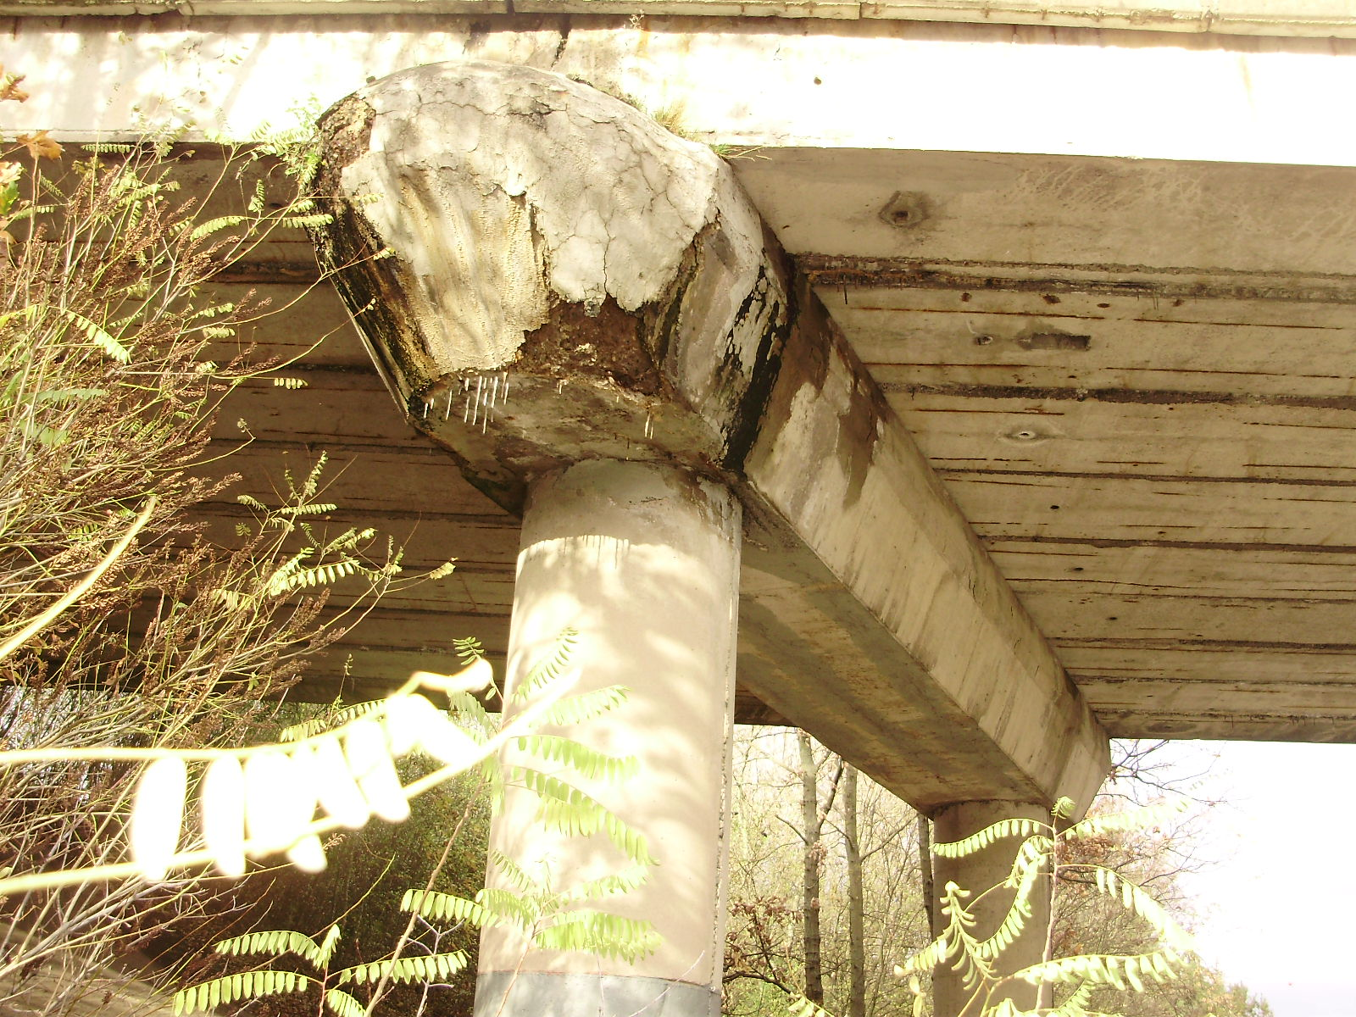
Foto: most ev.č. 0103-2, jedna z častých poruch nadjezdů, degradace betonových částí konstrukce – stativa a spodního líce NK vlivem nefunkčnosti izolačního systému a nedostatečného krytí výztuže = nebezpečí pádu nesoudržných částí na podcházející komunikaci.

1. Současný stavební stav nadjezdů:
Jedná se o 22 mostů – nadjezdů ve správě KSÚS Středočeského kraje p.o., v oblasti Mnichovo Hradiště, převádějících komunikace II. a III. třídy přes dálnice, tratě ČD a vlečky, jejichž současný stavební stav je v rozmezí V. – špatný až VI. velmi špatný. V souvislosti se závěry HPM a stavebním stavem bylo rozhodnuto o provedení mimořádných prohlídek, na vybraných 22 nadjezdech, které upřesnily rozsah pro zpracování dokumentace pro provedení neodkladných opatření vedoucích k zajištění bezpečnosti provozu pod těmito mosty.
Výčet požadovaných oprav:
Požadovaná opatření nenahrazují opravy mostních svršků a sanaci NK a SS, které je třeba s ohledem na technický stav mostů připravit, podkladem pro návrh takové rekonstrukce musí být diagnostický průzkum mostu. Zpracovaná dokumentace řeší provedení neodkladných opatření pro zajištění bezpečného provozu pod mosty. V návaznosti na to jsou předmětem oprav prvky ohrožující bezpečnost provozu pod mosty – zábradlí, římsy, povrch nosné konstrukce nad komunikací. Pokud NK tvoří nosníky bude provedena revize odvodnění dutin nosníků a také nejnutnější opravy odvodnění mostů.
Některé z uváděných 22 objektů jsou již v přípravě na rekonstrukci. Jeli u těchto mostů z důvodu havarijního stavu záchytného systému požadována výměna zábradlí, bude zhotovitel postupovat tak, aby v případě rekonstrukce mostu bylo následně možné zábradlí demontovat a zpětně použít při rekonstrukci.
Vzhledem k tomu, že se jedná o práce údržby bez zásahu do nosné konstrukce a tvarové nebo jiné úpravy mostů nevyžadující stavební povolení ani ohlášení stavby a rozsah prací je omezen na práce nezbytné pro zajištění bezpečnosti provozu na podcházejících komunikacích (železničních tratích) bez vlivu na funkci mostu, byla dokumentace zpracována formou technické pomoci, jejíž součástí je podrobným popis prováděných prací a soupis prací definující předpokládaný objem prováděných prací.
Opatření jsou k provedení v režimu ,,neodkladné“, proto je požadováno provádění na více objektech současně.

2. Náklady stavby jsou dány kontrolním rozpočtem:
Stavba: 20 152 829,35 Kč bez DPH tj. 24 384 923,51 Kč s DPH

3. Předpokládaný způsob financování:,,Neodkladné opravy – 2018“, JÚ 11226,
ze zdrojů KSÚS.

4. Specifikace rozhodujících stavebních objektů:

Objekt | Popis
201 | Most ev.č. 101-075a v obci Jirny
202 | Most ev.č. 245-004 přes železniční vlečku v obci Čelákovice
203 | Most ev.č. 245-009 za obcí Mochov
204 | Most ev.č. 276-008 přes trať Praha-Turnov za obcí Bakov nad Jizerou
205 | Most ev.č. 610-018 přes D10 za obcí Stará Boleslav
206 | Most ev.č. 610-021 a přes D10 před obcí Benátky nad Jizerou
207 | Most ev.č. 0103-2 přes D10 před obcí Zápy
208 | Most ev.č.2451-1 přes D10 za obcí Stará Boleslav
209 | Most ev.č. 2455-2 přes trať Lysá n.L.-Praha v obci Záluží
210 | Most ev.č. 2455-2a před obcí Vyšehořovice
211 | Most ev.č. 2752-2 přes D10 u Čtyř kamenů
212 | Most ev.č. 2769-1 přes D10 u Kosmonos
213 | Most ev.č. 6111-1 křižovatka Jirny
214 | Most ev.č. 01011-1 přes D10 před obcí Zápy
215 | Most ev.č. 10163-1 v obci Nehvizdy
216 | Most ev.č. 27210-1 přes D10 u Tuřic
217 | Most ev.č. 27513-1a přes D10 u Mladé Boleslavi
218 | Most ev.č.27922-1a přes D10 u obce Loukov
219 | Most ev.č. 33310-4 přes D10 před obcí Svémyslice
220 | Most ev.č. 244-001 přes trať Praha-Všetaty v obci Měšice
221 | Most ev.č. 608-010 přes trať Praha-Vraňany před obcí Nové Ouholice
222 | Most ev.č. 608-004..2 podchod Zdiby

5. Územně-technické podmínky:
- Opatření se budou provádět na stávající silniční síti a objektech v majetku Středočeského kraje, za částečného omezení provozu. Nebudou prováděny úplné uzavírky komunikací, pouze nezbytné DIO.

6. Speciální požadavky na zhotovitele:
- Zhotovitel musí splňovat podmínky pro práci na ČD a projedná také samostatně nezbytné výluky k provedení požadovaných opatření (v případě nadjezdů ČD). Pracovníci zhotovitele, kteří se budou pohybovat v ochranném pásmu dráhy, musí vlastnit průkaz CPS (povolení vstupu na železniční dopravní cestu).
Uchazeč dále předloží u dvou stavbyvedoucích (případně stavbyvedoucí a zástupce stavbyvedoucího) platné osvědčení odborné způsobilosti M-02 nebo K-03 vydané Správou železniční dopravní cesty.
- Protože se jedná také o nadjezdy nad dálnicí zhotovitel projedná a zajistí samostatně s ŘSD ČR a dalšími dotčenými orgány také DIO s částečným omezením provozu na dálnici na dobu nezbytně nutnou k provedení neodkladných opatření k zajištění bezpečnosti provozu na dálnici a v souvislosti s tím také si také samostatně zajistí povolení MD k práci v ochranném pásmu dálnice.

7. Požadavky na zabezpečení budoucího provozu a údržby:
- Provoz a údržba komunikací zůstává v kompetenci KSÚS SK, drážní objekty budou ve správě SŽDC, provoz a údržba dálnic zůstává v kompetenci ŘSD pokud v rámci projednání DIO nebude dohodnuto jinak.

8. Termín realizace
- předpokládaná doba provádění: maximálně 12 měsíců (vzhledem k neodkladnosti)
- Stavba (TDI): předpoklad zahájení v r. 2018

Kontakt :
Miroslav Dostál, hlavní mostní technik KSÚS SK, mobil 778 532 514,
email: miroslav.dostal@ksus.cz
Jan Boček, mostní technik oblast M. Hradiště, mobil 724 342 787,
email: jan.bocek@ksus.cz
Vladimír Buchar, silniční technik – dozor a ochrana silniční sítě MH, mobil 736 623 713 ,
e-mail: vladimír.buchar@ksus.cz
Krajská správa a údržba silnic Středočeského kraje, , Zborovská 11, 150 21 Praha 5

Zpracoval: Jan Boček

Datum : 4.12.2017

Přílohy : PD+MPM+Kontrolní rozpočet + naceněný i nenaceněný VV – uloženo na serveru Praha: Veřejné/VEŘEJNÉ ZAKÁZKY/MOSTY/MOSTY MH/22 mostů-neodkladné opravy.

Fotodokumentace
Výběr několika mostů s příklady závad.
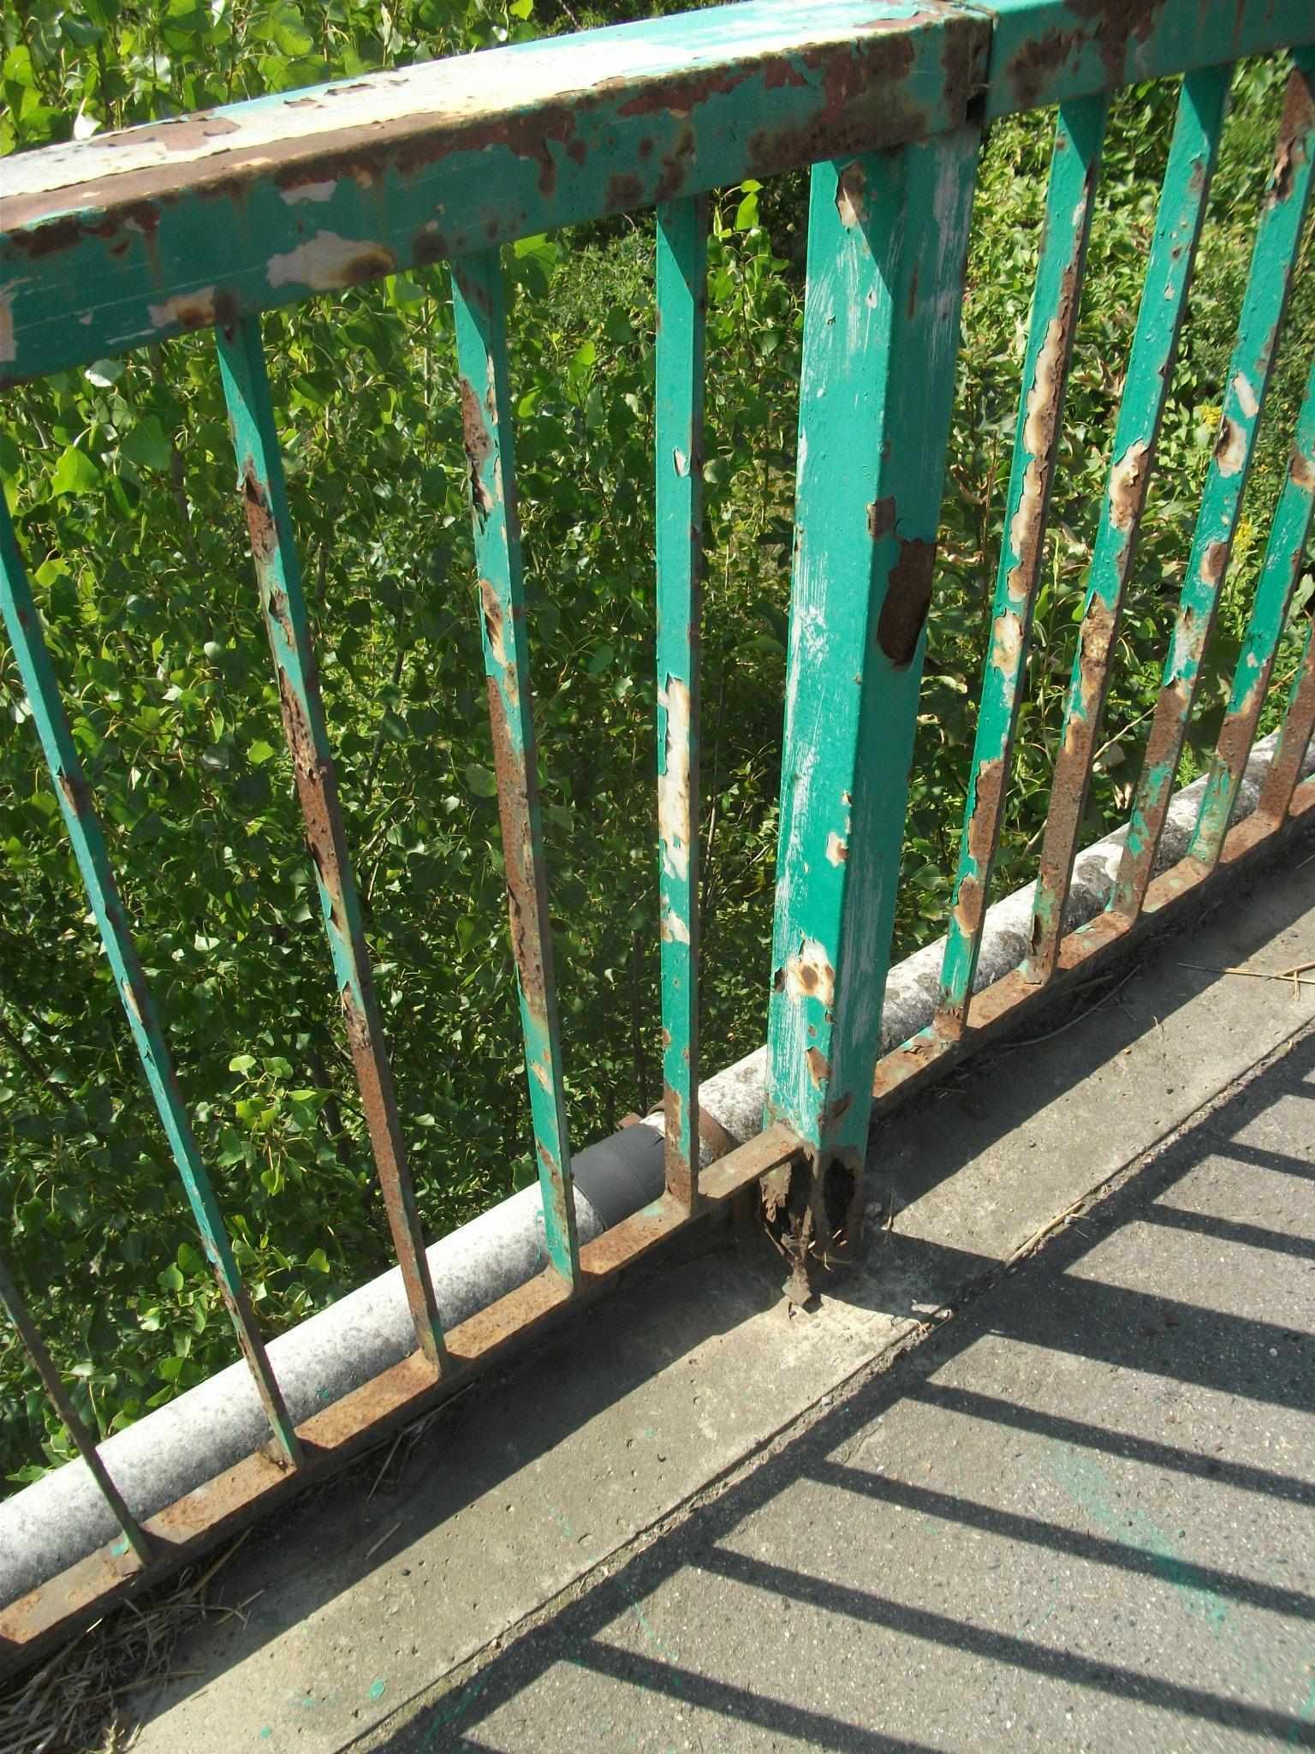
Most ev.č.101-075a korozoze paty sloupku zábradlí, téměř 100%
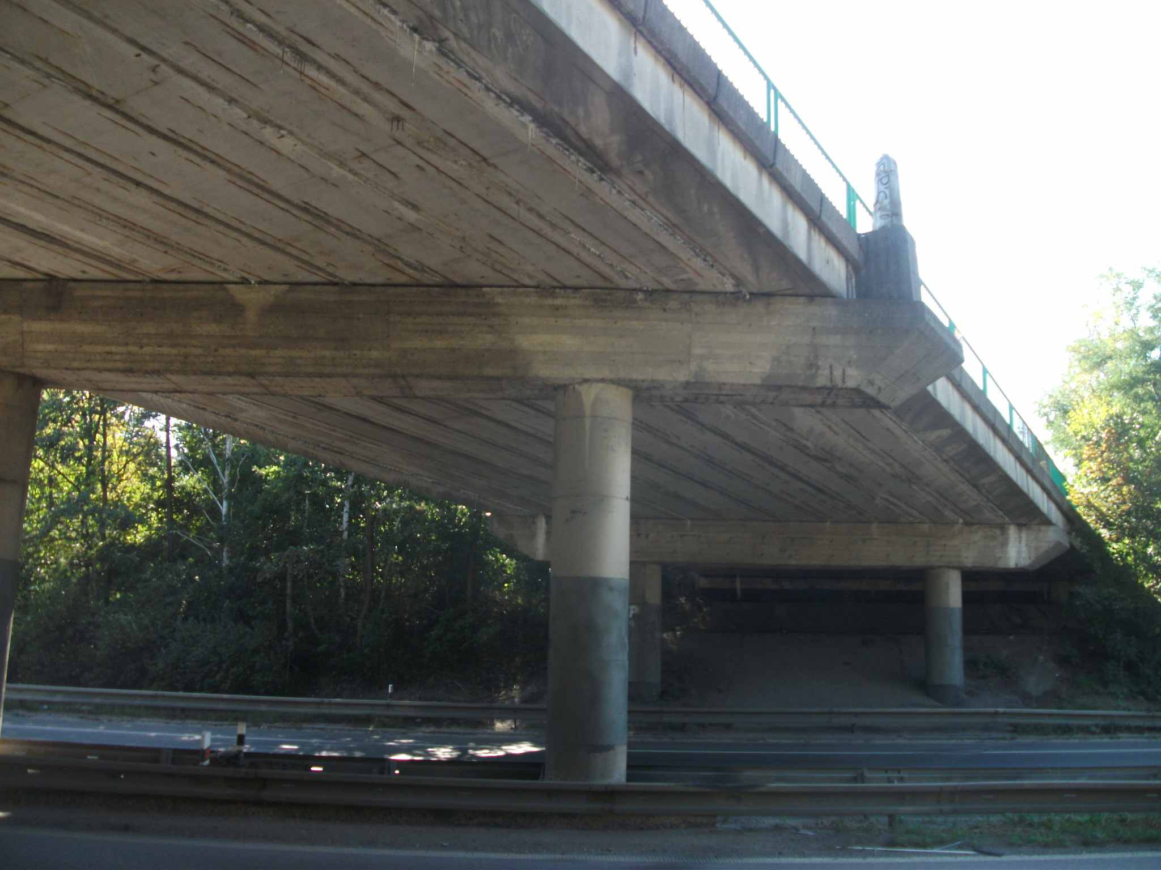
Most ev.č.2451-1 podhled NK, degradace betonu nosníků, obnažená výztuž, zatékání, výluhy

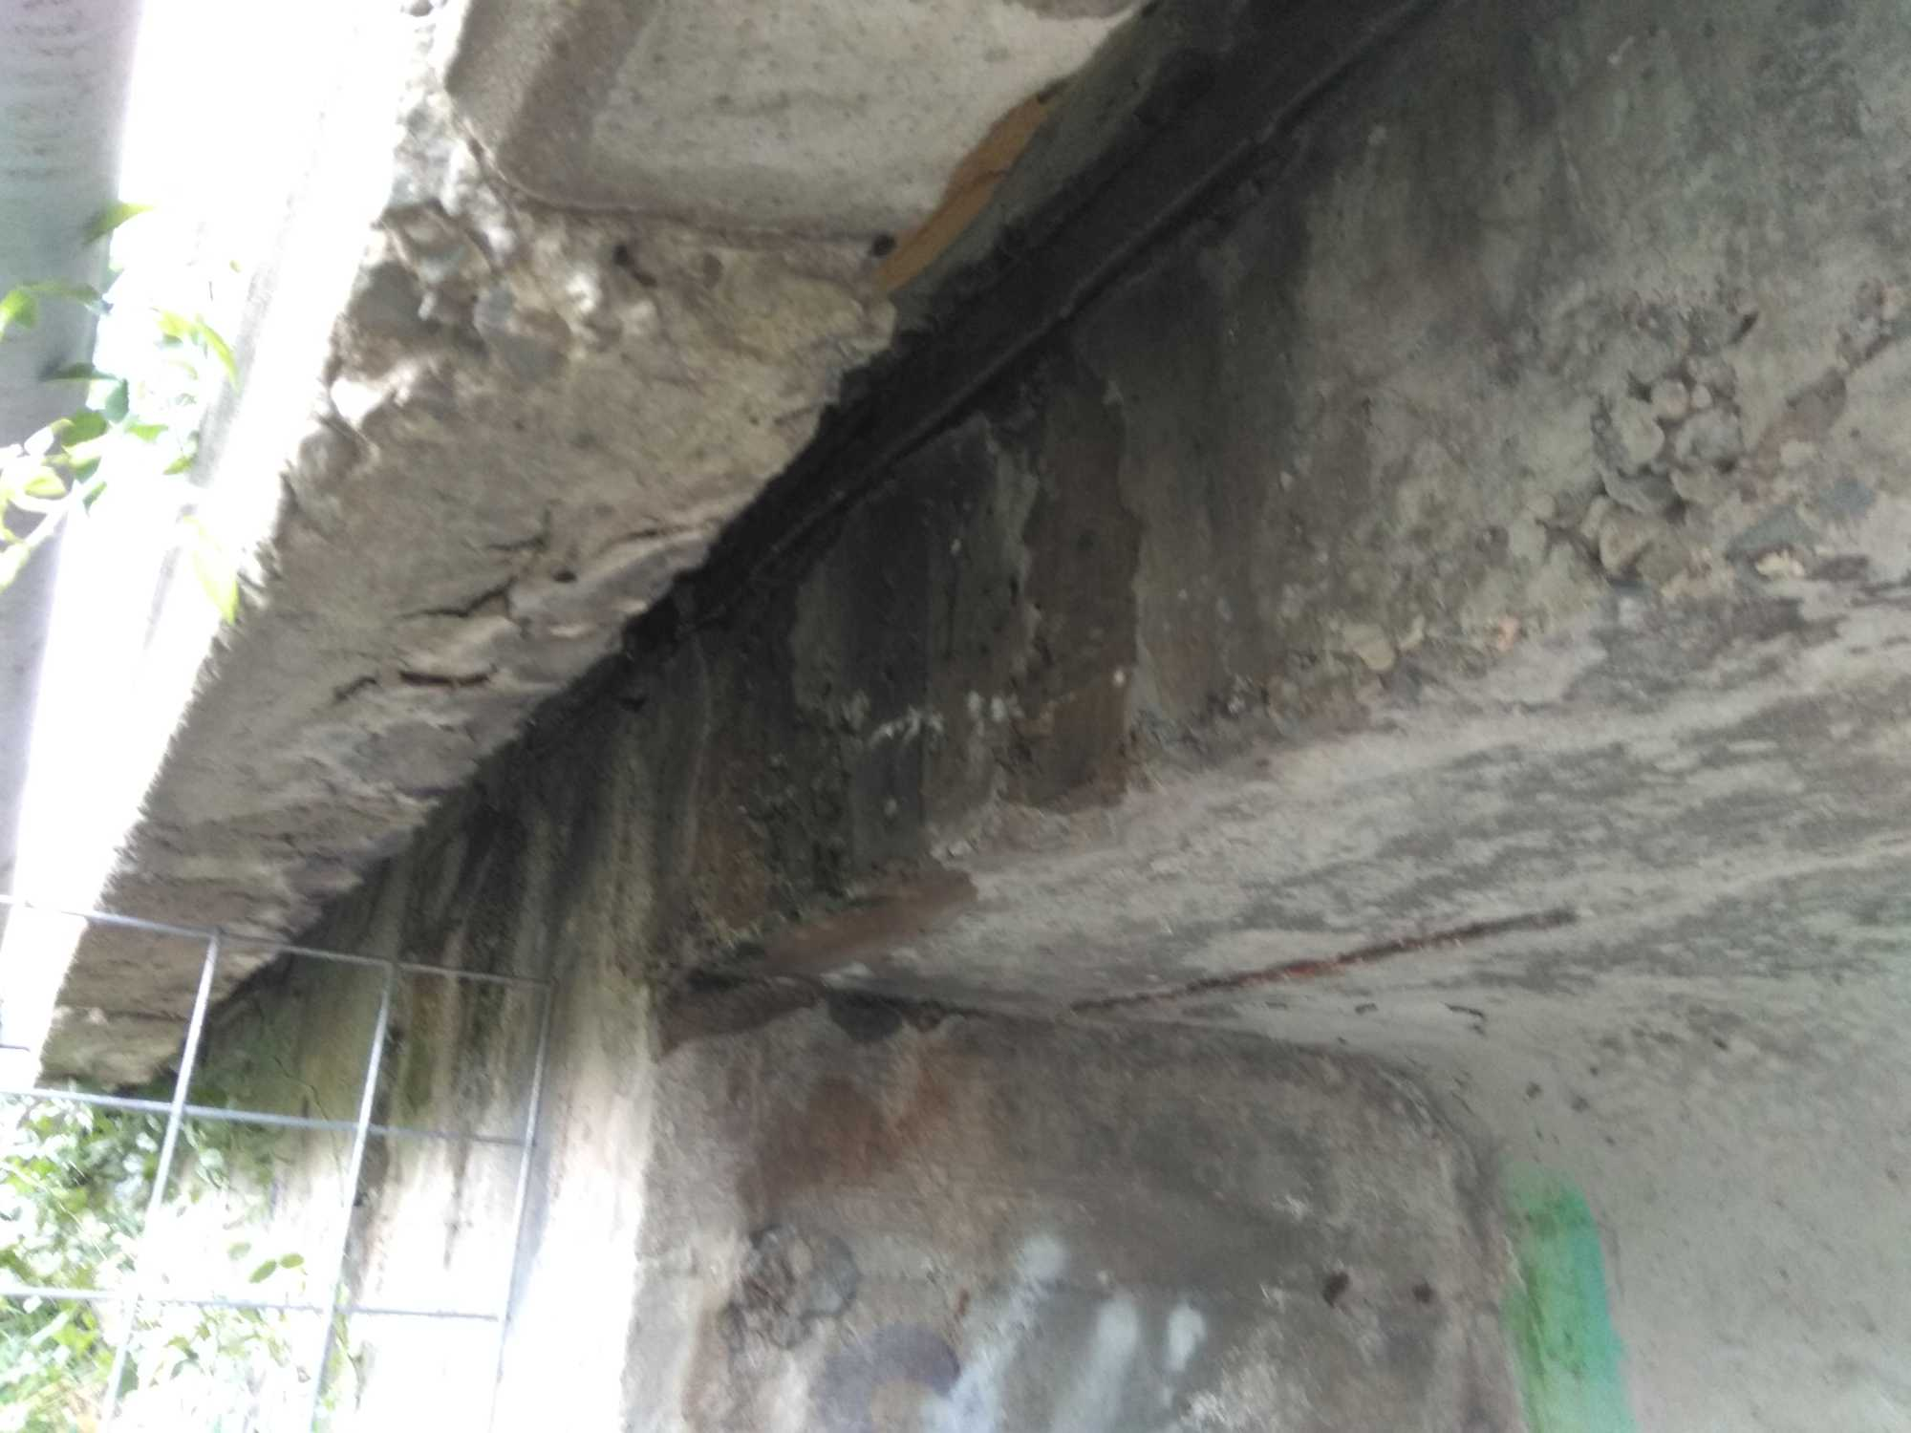
Most ev.č 10163-1 masivní zatékání pod římsou, nesoudržné části, hnízda, degradace betonu

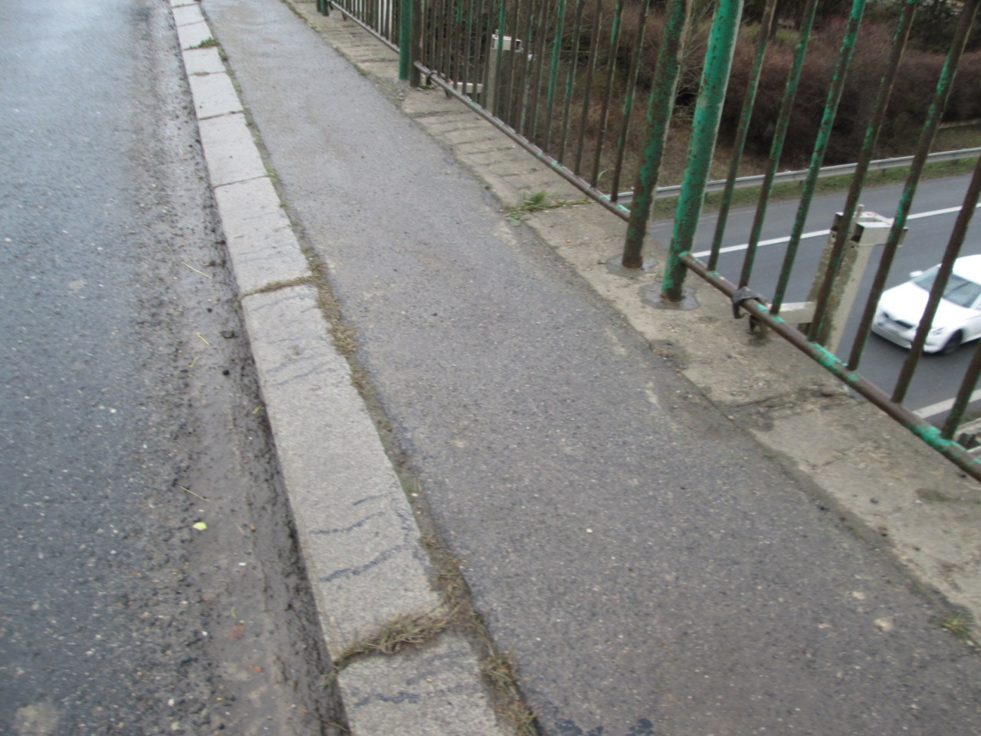
Most ev.č. 33310-4 degradace povrchu betonu říms, obnažená výztuž, nesoudržné části, koroze zábradlí
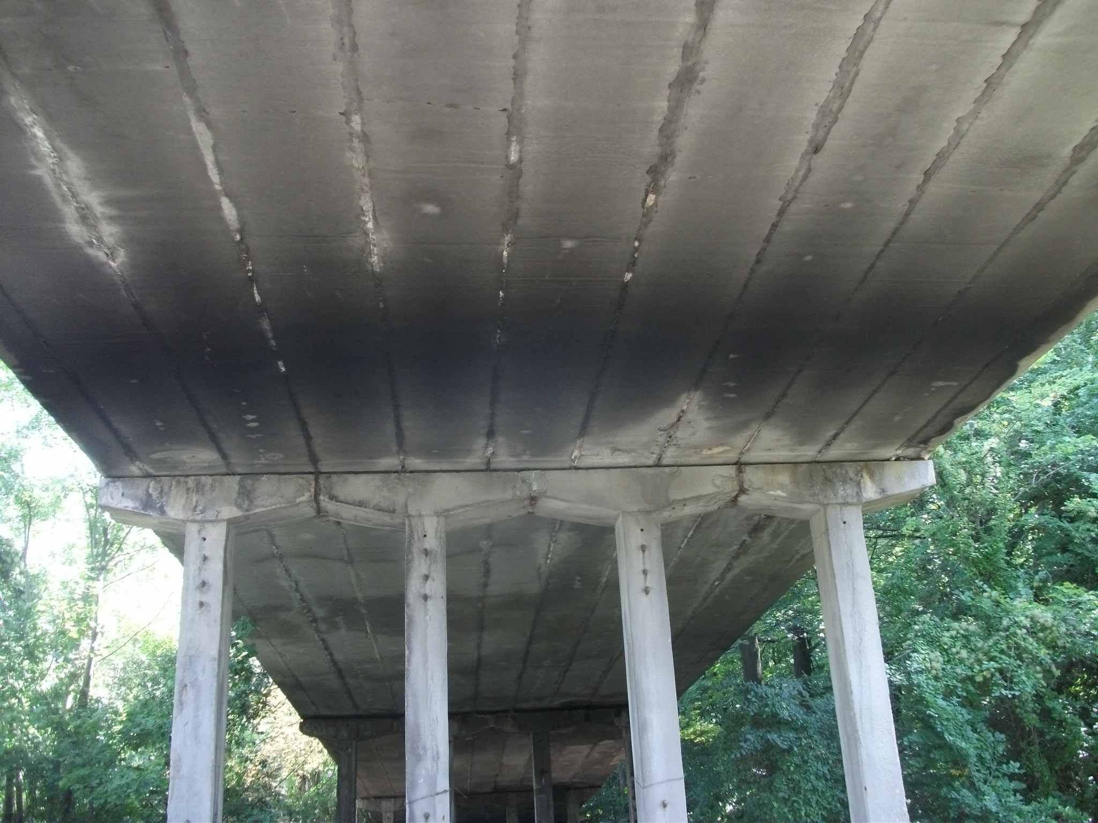

Most ev.č. 244-001 zatékání na spodní líc NK a na stativa, výluhy, krápníky, nesoudržné části, nefukční hydroizolace.
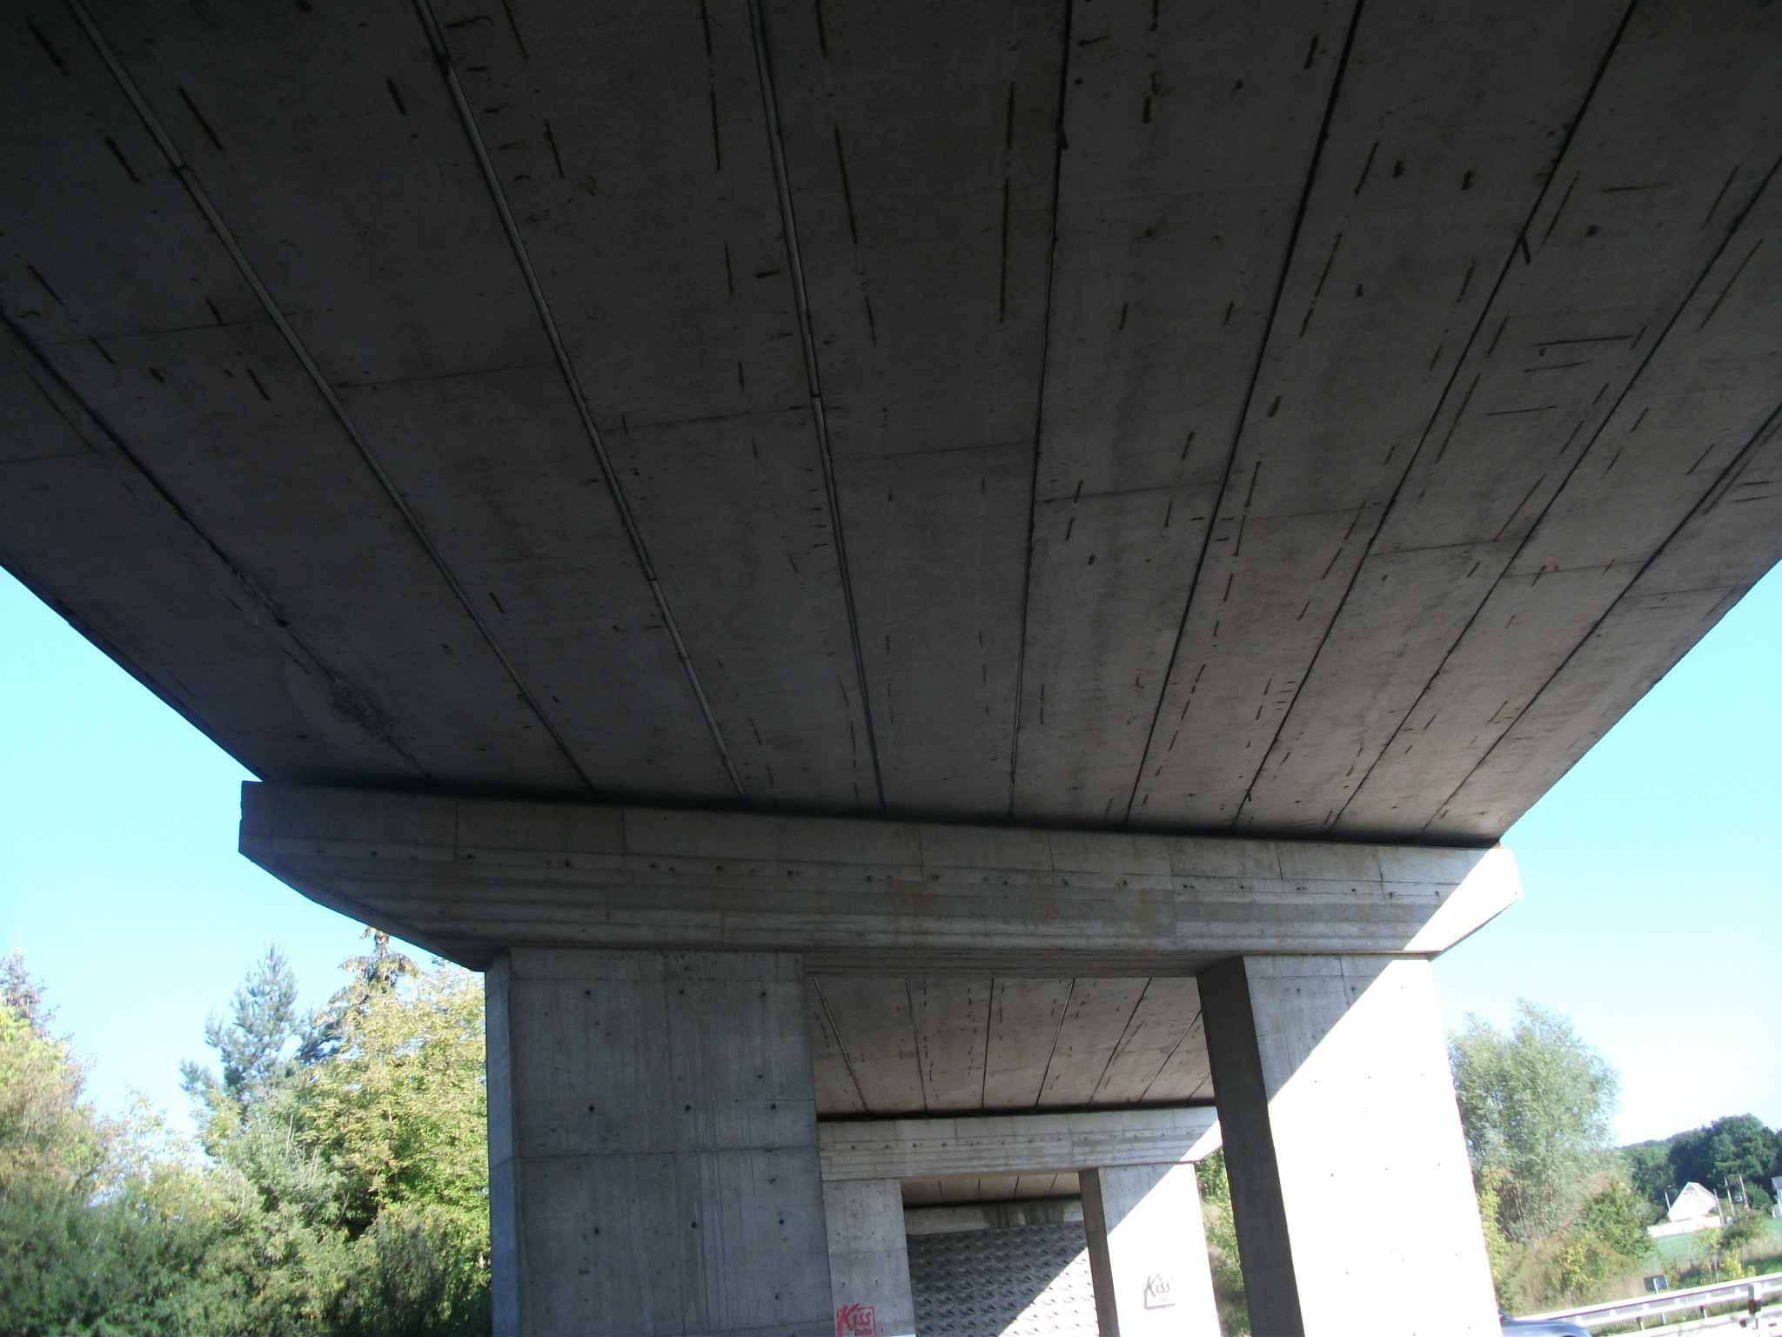
Most ev.č. 27922-1a obnažená výztuž podhledu NK, nesoudržné části.

